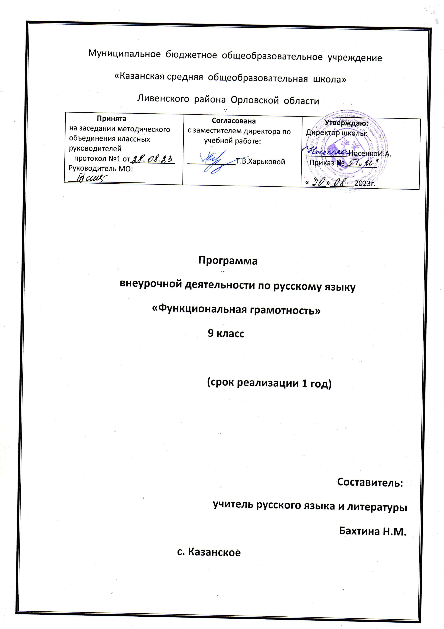

«ПОДГОТОВКА К ОГЭ ПО РУССКОМУ ЯЗЫКУ» 9 КЛАСС

Цель: обеспечение подготовки учащихся 9-го класса к прохождению итоговой аттестации
Задачи: обобщение и систематизация знаний по русскому языку; формирование навыков, обеспечивающих успешное прохождение итоговой аттестации.

В ходе занятий учащиеся должны научиться:
- работать с тестовыми заданиями (внимательно читать формулировку задания и понимать её смысл (без возможности обратиться за консультацией к учителю);
- четко следовать инструкциям, сопровождающим задание;
- выполнять различные типы тестовых заданий;
- самостоятельно распределять время на выполнение заданий;
- четко писать печатные буквы в соответствии с образцом, указанным в бланке;
- хорошо ориентироваться в полях заполняемого на экзамене бланка;
- правильно отмечать в бланке вариант ответа;
- вносить исправления в бланк экзаменационной работы;
- сосредоточенно работать в течение временного интервала, превышающего 40 минут.
Примечание.
При составлении программы учитывалась логика построения курса русского языка в 9 классе. Работа над 1 и 3 частями экзаменационной работы проводится в I полугодии. Работа над 2 частью экзаменационной работы отнесена во II полугодие, так как это к этому времени будет изучена значительная часть нового учебного материала, что позволит учащимся выполнять тестовые задания, связанные с темой «Сложное предложение».

Содержание курса

№ | Тема занятия | Сроки | Форма  занятий | Виды  деятельности
1 | Структура экзаменационной работы в формате ОГЭ. Число и вид заданий. Знакомство с демонстрационным вариантом 2024 г. Особенности заполнения  бланков экзаменационной работы. | сентябрь | Мини-лекция, практикум | Работа с  демонстрационным вариантом,  бланками ответов.
2 | Знакомство с критериями оценки выполнения заданий с развернутым ответом. Требования к полноте и правильности записи развернутого ответа. | сентябрь | Мини-лекция, практикум | Работа в группах, анализ сочинений.
3 | Задание 1. Сжатое изложение. Что такое микротема. Учимся находить микротемы исходного  текста. Абзацное членение текста. | сентябрь | Мини-лекция, практикум | Работа с текстом, создание текста.
4 | Задание 1. Сжатое изложение. Что такое сжатие (компрессия) текста. Приемы сжатия текста. Отработка  приёма ИСКЛЮЧЕНИЕ. | сентябрь | Мини-лекция, практикум | Работа с текстом, создание текста.
5 | Задание 1. Сжатое изложение. Приемы сжатия текста. Отработка  приёма ОБОБЩЕНИЕ. | октябрь | Мини-лекция, практикум | Работа с текстом, создание текста.
6 | Задание 1. Сжатое изложение. Приемы сжатия текста. Отработка  приема УПРОЩЕНИЕ. | октябрь | Мини-лекция, практикум | Работа с текстом, создание текста.
7 | Задание 1. Выбор приемов сжатия. | октябрь | Практикум,  изложение | Создание текста,  оценивание
8 | Задание 13. Сочинение. Критерии оценки задания.Структура  сочинения | ноябрь | Практикум | Элементы сочинения, анализ  текстов
9 | Задание 13. Учимся формулировать тезис. | ноябрь | Практикум | Элементы сочинения, анализ  текстов
10 | Задание13.Учимся  аргументировать. | ноябрь | Мини-лекция, практикум | Элементы сочинения, анализ  текстов
11 | Задание 13. Учимся писать вывод сочинения | ноябрь | Практикум | Элементы  сочинения, анализ текстов
12 | Текст как речевое произведение.  Смысловая и композиционная целостность текста. Анализ текста. | декабрь | Практикум | Работа с тестом, заполнение  бланков
13 | Анализ текста. Лексическое значение слова. | декабрь | Практикум | Работа с тестом, заполнение  бланков
14 | Выразительные средства лексики и фразеологии. Анализ средств  выразительности. | декабрь | Практикум | Работа с тестом, заполнение  бланков
15 | Правописание приставок. Слитное, дефисное, раздельное  написание. | январь | Практикум | Работа с тестом, заполнение  бланков
16 | Правописание суффиксов различных частей речи (кроме -Н-  /-НН-). Правописание -Н- и -НН- в различных частях речи. Правописание личных окончаний глаголов и суффиксов причастий настоящего времени. | январь | Практикум | Работа с тестом, заполнение  бланков
17 | Словосочетание. | февраль | Практикум | Работа с тестом, заполнение  бланков

18 | Предложение. Грамматическая (предикативная) основа предложения. Подлежащее и сказуемое как главные члены  предложения. | февраль | Практикум | Работа с тестом, заполнение  бланков
19 | Осложнённое простое предложение. | февраль | Практикум | Работа с тестом, заполнение  бланков
20 | Знаки препинания в предложениях со словами и конструкциями, грамматически не связанными с членами предложения. | март | Практикум | Работа с тестом, заполнение  бланков
21 | Синтаксический анализ сложного предложения. | март | Практикум | Работа с тестом, заполнение  бланков
22 | Пунктуационный анализ. Знаки препинания в сложносочинённом  и в сложноподчинённом предложениях. | апрель | Практикум | Работа с тестом, заполнение  бланков
23 | Синтаксический анализ сложного предложения. | апрель | Практикум | Работа с тестом, заполнение  бланков
24 | Сложные предложения с разными видами связи между частями. | май | Практикум | Работа с тестом, заполнение  бланков

Тематический план

№  п/п | Тема | Количество часов
1 | Структура экзаменационной работы в формате ОГЭ. Знакомство с  демонстрационным вариантом 2024г. | 1
2 | Знакомство с критериями оценки выполнения заданий с развернутым  ответом (сочинение и изложение). | 1
3 | Сжатое изложение. Микротема. Абзацное членение текста. | 1
4 | Приемы сжатия текста. Отработка приёма ИСКЛЮЧЕНИЕ. | 1
5 | Отработка приёма ОБОБЩЕНИЕ и УПРОЩЕНИЕ | 1
6 | Сжатое изложение. | 1
7 | Сочинение. Критерии оценки. Структура сочинения | 1
8 | Учимся формулировать тезис | 1
9 | Учимся аргументировать | 1
10 | Учимся писать вывод сочинения | 1
11 | Текст как речевое произведение. Смысловая и композиционная целостность текста. | 1
12 | Анализ текста. | 1

13 | Анализ текста. | 1
14 | Анализ текста. Лексическое значение слова. | 1
15 | Выразительные средства лексики и фразеологии. | 1
16 | Анализ средств выразительности. | 1
17 | Правописание приставок. | 1
18 | Слитное, дефисное, раздельное написание
19 | Правописание суффиксов различных частей речи (кроме -Н-/-НН-) | 1
20 | Правописание -Н- и -НН- в различных частях речи | 1
21 | Правописание личных окончаний глаголов и суффиксов причастий  настоящего времени | 1
22 | Правописание суффиксов | 1
23 | Словосочетание. Виды связи слов в словосочетании. | 1
24 | Грамматическая (предикативная) основа предложения. | 1
25 | Подлежащее и сказуемое как главные члены предложения | 1
26 | Пунктуационный анализ.
27 | Предложения с однородными членами | 1
28 | Предложения с обособленными определениями | 1
29 | Предложения с обособленными обстоятельствами | 1
30 | Предложения с вводными словами и вставными конструкциями.  Предложения с обращениями | 1
31 | Синтаксический анализ простого предложения | 1
32 | Знаки препинания в сложносочинённом и сложноподчинённом  предложениях | 1
33 | Сложные предложения с разными видами связи между частями | 1
 | ИТОГО | 33

Литература, материалы:

Цыбулько И.П., Основной государственный экзамен - 2024 Русский язык: 9 класс: Типовые экзаменационные варианты Издательство «Национальное образование», 2023
- Сенина Н.А. Русский язык. Подготовка к ОГЭ-2024. 30 тренировочных вариантов по демоверсии 2023 года. 9-й класс. Издательство «Легион», 2024
- Драбкина С.В. Основной государственный экзамен: Русский язык: 9 класс: Комплекс материалов для подготовки учащихся. Москва: Интеллект центр, 2023
- Материалы сайта ФИПИ. http://www.fipi.ru/
- Интернет ресурсы

